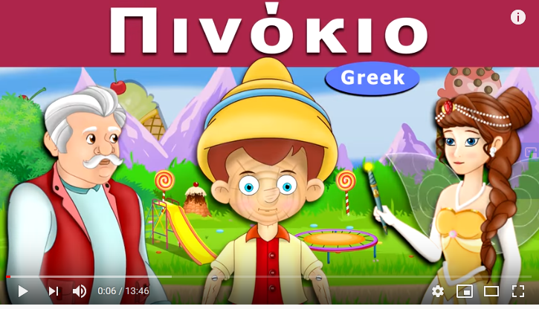https://www.youtube.com/watch?v=PJ-sB8Xvggg
Ακούστε το παραμύθι και πείτε το στους γονείς σας Συζητήστε αν είναι καλό ή κακό να λέμε ψέματα. Ζωγραφίστε αυτό που σας άρεσε περισσότερο και εξηγήστε το λόγο που σας άρεσε.
Βατζιγτζέλο-βατζιγτζό
Στίχοι:
Μουσική:
Στραβός βελόνα γύρευε ολά ολά
μέσα σ’ έν’ αχυρώνα βατζιγτζέλο βατζιγτζό
κι ένας κουφός του έλεγε ολά ολά
την άκουα που εβρόντα βατζιγτζέλο βατζιγτζό.
Απ’όλα τα πετούμενα ολά ολά
ο γάιδαρος μ’αρέσει βατζιγτζέλο βατζιγτζό
γιατί έχει αηδονιού φωνή ολά ολά
και δαχτυλίδι μέση βατζιγτζέλο βατζιγτζό
Πολλά ψέματα είπαμε ολά ολά
ας πούμε και μια αλήθεια βατζιγτζέλο βατζιγτζό.
Ο κόκορας εγέννησε ολά ολά (2)
κι έκανε κολοκύθια βατζιγτζέλο βατζιγτζό. (2)
Τα κολοκύθια είχανε μέσα νερό (2)
και το νερό βατράχια βατζιγτζέλο βατζιγτζό.

https://www.youtube.com/watch?v=hvM893QWGTY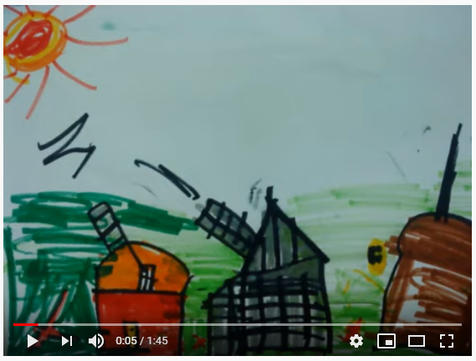
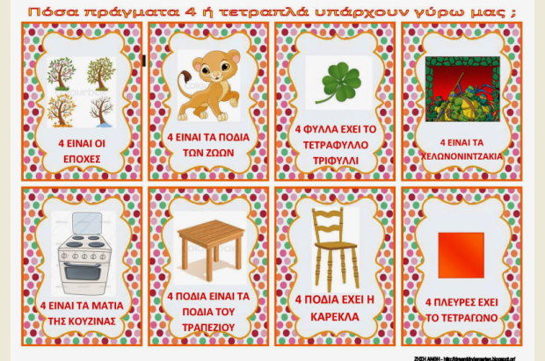
ΜΑΘΑΙΝΩ ΤΟΝ ΑΡΙΘΜΟ 4
Ποιά πράγματα ξέρουμε ότι έχουν τον αριθμό 4; Κοιτάξτε τις εικόνες και βρείτε και εσείς και άλλα αντικείμενα . Μετά μετρήστε 4 μαρκαδόρους ή 4 μπαλίτσες στο αριθμητήριο. Πώς σχηματίζεται ο αριθμός 4; Γράφουμε 0+4=4, 1+3=4 , 2+2=4 . Στη συνέχεια γράφουμε τον αριθμό 4. Προσέχουμε πως πηγαίνουν τα βελάκια. Γράφεται και ανοιχτό και κλειστό.

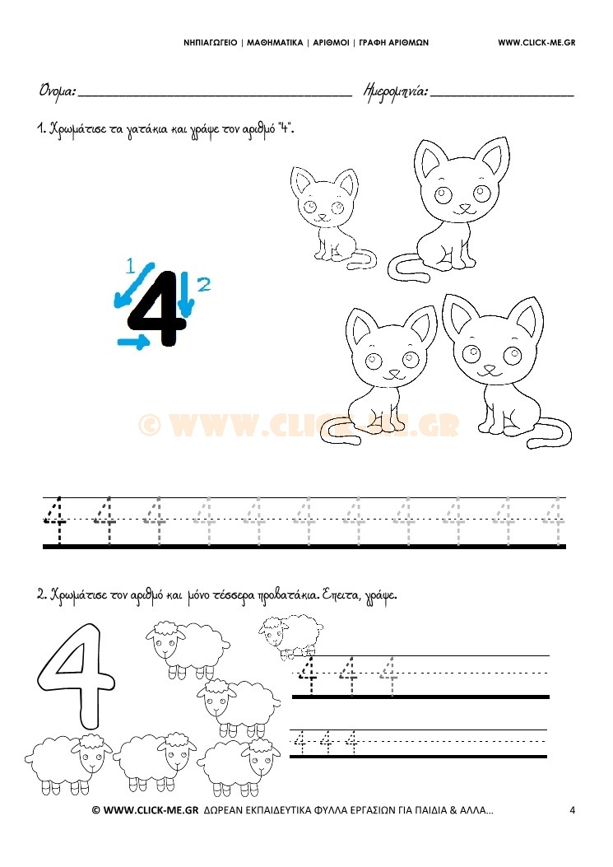

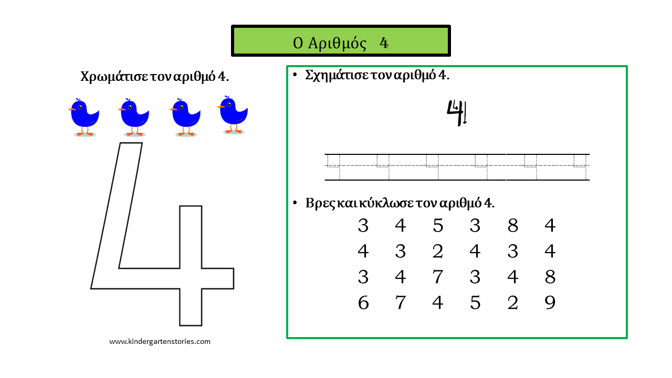

‘Οσα παιδιά δεν έχουν εκτυπωτή ας ζωγραφίσουν 4 πεταλούδες, 4 μπάλες , 4 παγωτά σ ένα απλό χαρτί.
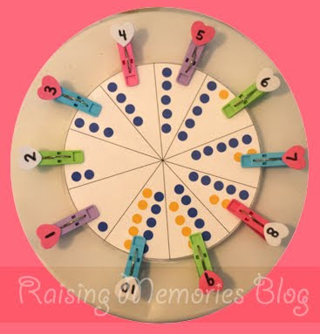

φτιάξτε το παιχνίδι για να μάθετε να μετράτε από το 1- 10
Υλικά: χαρτόνι, μαρκαδόροι, ψαλίδι, μανταλάκια. Καλή επιτυχία!!!

